АВТОБИОГРАФИЯ
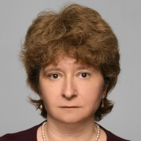ст.пр. Христина Илиева-Сверчкова
Колеж по туризъм – Варна, катедра „Чужди езици“, ИУ - Варна
e-mail: hristina.ilieva@ue-varna.bg
тел.: 0898982699
Завършено образование
–. Магистър –Транслатология с английски и с руски език –
Великотърновски университет - „Св. Св. Кирил и Методий”- 2006
–. Магистър –Английска филология–
Великотърновски университет -„Св. Св. Кирил и Методий” 1982
Научни интереси
методика на преподаването на чужд език за специални цели
интегриране на професионално съдържание и езиково обучение
теория и практика на превода
интеркултурна комуникация
Преподавани дисциплини
Английски език (за специалности :
„Мениджмънт на хотели и ресторанти“
„Мениджмънт на туризма и свободното време“,
ОКС „професионален бакалавър“)

